地域の皆様、学生・教職員

第３１回大学祭企画

「第１３回　天辰の丘ファミリーコンサート」参加者募集について

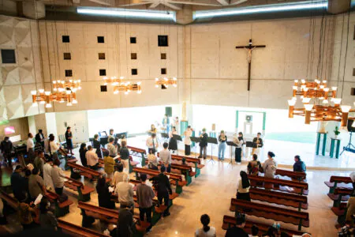

鹿児島純心大学では、音楽を通して地域の皆様と繋がりたいという思いで、「天辰の丘ファミリーコンサート」を開催し、好評を博してきました。

テレビやYouTubeで大人気のストリートピアノ（誰でも自由に弾けるピアノ）のノリで、大学祭を訪れたついでに、聖堂でのピアノ演奏、歌、楽器演奏等を気軽に楽しみ、皆さんで盛り上がりましょう。多数のご参加をお待ちしております。

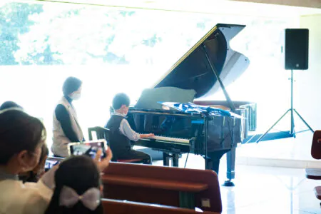

趣　　旨：学内外の音楽好きが聖堂に集い、好きな音楽を発表・鑑賞することに

より、相互の親睦を図る。

日　　時：令和７年１０月25日（土）　１４：００～１６：００

会　　場：鹿児島純心大学聖堂（セント・メリーズ教会）

参加者：地域の音楽愛好家、本学学生・教職員（年齢は問わない）

＜参加規程＞

ア　演奏時間は８分以内です。

イ　曲目は２曲以内です。

ウ　人数、演奏形態は自由です。

エ　会場の聖堂にはグランドピアノ１台が設置してあります。楽器の持ち込みは

可ですが、大音量のアンプ等の使用は不可です。

＜参加申込＞

　ア　参加申込書に必要事項を記入し、FAXまたはメールで申し込んでください。

　　　本学関係者は、遠藤の研究室前（サンタマリア館２階）のBOXに提出してく

ださっても結構です。

　イ　申し込みの締め切りは、９月３０日（火）です。

　ウ　FAX　：０９９６－２３－５０３０

　　　E-mail：t-endo@k-jundai.jp

＜連絡先＞

　　鹿児島純心大学　担当：遠藤武夫

　　〒895-0011　薩摩川内市天辰町２３６５番地

　　℡　０９９６－２３－５３１１

第１３回　天辰の丘ファミリーコンサート（10月25日（土））　参加申込書

　　令和７年　月　日

|  |  |  |  |  |  |  |  |  |  |
| --- | --- | --- | --- | --- | --- | --- | --- | --- | --- |
| 参  加  者 | （ふりがな）  氏　　　名 | | | | | | 演奏楽器等  （例：ピアノ、歌、楽器） | | 所　　属  （例：年少、小3、一般） |
| 1 | （　　　　　　　） | | | | |  | |  |
| 2 | （　　　　　　　） | | | | |  | |  |
| 3 | （　　　　　　　） | | | | |  | |  |
| ４ | （　　　　　　　） | | | | |  | |  |
| 演奏形態 | （ピアノ独奏、歌、クラリネット独奏など具体的に記入してください。） | | | | | | | | |
|  | | | １曲目 | | | | | ２曲目 | |
| 演奏曲目 | | |  | | | | |  | |
| 作曲者 | | |  | | | | |  | |
| 作詞者 | | |  | | | | |  | |
| 演奏時間 | | | 分　　秒 | | | * 曲間を含めて、正確に計測してください。 | | | |
| 責任者 | 氏 名(必須) | | | |  | | | | |
| 住 所(必須) | | | | 〒 | | | | |
| 電 話(必須) | | | |  | | | | |
| E-mail(必須) | | | |  | | | | |
| コメント欄  （参加の動機やエピソード等をご記入ください。） | | | |  | | | | | |
| 提出方法  FAX,メール | | | | FAX　：0996-23-5030  E-mail：[t-endo@k-jundai.jp](mailto:t-endo@k-jundai.jp)  申し込み締切　令和７年９月３０日（火） | | | | | |